薬の依頼書
（ 定期薬 / 臨時薬 / 頓服薬 / 非常時薬 ）
当てはまるものに○、複数ある場合はコピーをして使用ください。
令和 年 月 日
北海道白樺高等養護学校長 様
生産技術・木工・工業・家庭総合
クリーニング・窯業科 年 生徒氏名

保護者等氏名

この度、治療のため、薬が必要になりました。
使用方法については、主治医より別紙「薬剤情報提供書」 のとおり指示がありましたので、薬の介助を依頼します。なお、薬について変更・追加等がありましたら、直ちに連絡します。
①病 名・受診・服薬理由（例：てんかん など）

②主な症状（例：けいれん など）

③受診医療機関（病院名）（例：●●●病院 など）
受診医療機関（病院）：
④使用に当たっての注意事項 （副作用を含む） 例：吐き気などの副作用があれば服用中止する
※頓服は１日最大服用量（例：１日●回まで）、服薬間隔（例：１回服用後５時間は空ける）、服用条件（例：３８℃以上の発熱時使用など）などがあれば確認の上、記入ください。頓服は、必要に応じて主治医からの文書が必要となる場合があります。

また、非常時薬については、災害時や気象警報発令によって学校に長時間待機する場合において、使用の介助をお願いいたします。
※定期薬：毎日定時に使用する薬（抗アレルギー薬、抗てんかん薬 など）
※臨時薬：期間が短期間で一時的に使用する薬（風邪薬、花粉症 など）
※頓服薬：応急処置としてやむを得ず使用する薬（鎮痛剤や喘息発作時 など）
※非常時薬：災害時や気象警報発令によって学校に長時間待機する場合において使用する薬
＜提出するときの注意事項＞
①薬を準備し、薬の説明が書かれた「薬剤情報提供書※※」のコピーと一緒に提出してください。
②薬の内容や量が変更になった場合は必ず連絡し、新しい「薬剤情報提供書」等を提出してください。
③非常時薬は、原則３日分の薬を提出ください。

※※【薬の依頼書】が必要になった場合は、この用紙をコピーするか、学校や寄宿舎に必要な旨を連絡ください。（学校のホームページ4からダウンロードすることも可能です）
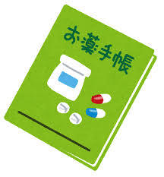
※※【薬剤情報提供書】（調剤薬局などから出された薬の説明文書です。お薬手帳のコピーでも可）
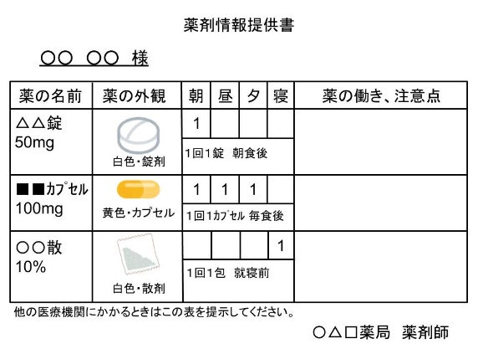
裏面に記入例あり

薬の依頼書
記入例
（ 定期薬 / 臨時薬 / 頓服薬 / 非常時薬 ）
当てはまるものに○、複数ある場合はコピーをして使用ください。
該当する箇所に〇をつけてください。
令和７年４月１０日
北海道白樺高等養護学校長 様
生産技術・木工・工業・家庭総合
クリーニング・窯業 科 １ 年 生徒氏名 白樺 太郎
必要事項をご記入
ください。
保護者等氏名 白樺 花子

この度、治療のため、薬が必要になりました。
使用方法については、主治医より別紙「薬剤情報提供書」 のとおり指示がありましたので、薬の介助を依頼します。なお、薬について変更・追加等がありましたら、直ちに連絡します。
また、非常時薬については、災害時や気象警報発令によって学校に長時間待機する場合において、使用の介助をお願いいたします。

①病 名（例：てんかん など）
てんかん
②主な症状（例： など）
てんかん発作は、全身けいれんが１分（主治医からの別紙「緊急時の対応」の通り）
③受診医療機関（病院名）（例●●●病院）
受診医療機関（病院）： 北海道大学病院小児科
④使用に当たっての注意事項（副作用含む）例：副作用の吐き気があれば服用中止する
※頓服は１日最大服用量（例：１日●回まで）、服薬間隔（例：１回服用後５時間は空ける）、服用条件（例：３８℃以上の発熱時使用など）などがあれば確認の上、記入ください。頓服は、必要に応じて主治医からの文書が必要となる場合があります。
定期薬の変更理由は、体重の増加に伴い、テグレトール細粒が０．５ｇ（てんかんの薬）増量となった。
副作用で眠気が出るため、日中の様子で眠気が強ければ、再度薬の調整をする予定。
※定期薬：毎日定時に使用する薬（抗アレルギー薬、抗てんかん薬 など）
※臨時薬：期間が短期間で一時的に使用する薬（風邪薬、花粉症 など）
※頓服薬：応急処置としてやむを得ず使用する薬（鎮痛剤や喘息発作時 など）
※非常時薬：災害時や気象警報発令によって学校に長時間待機する場合において使用する薬
＜提出するときの注意事項＞
①薬を準備し、薬の説明が書かれた「薬剤情報提供書※※」のコピーと一緒に提出してください。
②薬の内容や量が変更になった場合は必ず連絡し、新しい「薬剤情報提供書」等を提出してください。
③非常時薬は、原則３日分の薬を提出ください。

※※【薬の依頼書】が必要になった場合は、この用紙をコピーするか、学校や寄宿舎に必要な旨を連絡ください。（学校のホームページからダウンロードすることも可能です）
※※【薬剤情報提供書】（調剤薬局などから出された薬の説明文書です。お薬手帳のコピーでも可）

